A vizsgáztató tölti ki:  Vizsga dátuma: ............. év ............. hó ........ nap  Vizsgaközpont azonosítója: .............  Vizsgáztató neve: .................................................... | A vizsgáztató tölti ki:  Értékelés: Összpontszám: /max.: 20 pont  megfelelt/nem felelt meg  Vizsgáztató aláírása:
 | Vizsgázó neve:
40. FELADAT
A következő képszerkesztési vizsgatesztben először egy, a képszerkesztés elméletével kapcsolatos kérdésre kell válaszolnia, majd gyakorlati lépéseket kell végrehajtania a megadott állományokon.
- Az alábbiak közül mely formátum alkalmaz veszteséges tömörítést? [1 pont]
(a) | RGB
(b) | HSB
(c) | GIF
(d) | JPEG
- Ebben a feladatban egy pohár üdítő koktélt készítünk. Indítsa el a képszerkesztő szoftvert, majd nyissa meg a pohar.jpg nevű állományt a megadott könyvtárból, a kijelölt adathordozóról! [1 pont]
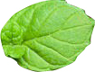
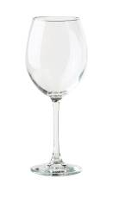
- Nyissa meg a menta.jpg fájlt a megadott könyvtárból, a kijelölt adathordozóról! [1 pont]
- Töltse ki a pohár tartalmát egy kis itallal. Jelölje ki a poharat félig úgy, hogy a pohár szélének az íve megegyezzen az ital ívével. Ügyeljen a pontos kijelölésekre, használjon többfajta kijelölő eszközt! [1 pont]
- Hozzon létre egy új réteget! Adja a rétegnek az ital nevet! [1 pont]
- Készítsen a pohárba kékből zöldbe tartó (fentről lefelé irányuló) sugaras átmenetet! [1 pont]
- Vegye le a kijelölést a rétegről! [1 pont]
- Állítsa a rétegmódját szorzásra. Ezáltal átlátszó lett a pohár! [1 pont]
- Vegye az ital réteg átlátszóságát 70%-ra! [1 pont]
- Váltson át a menta.jpg fájlra és jelölje ki róla a levelet! Kijelöléshez, használjon tetszőleges kijelölő eszközt! [1 pont]
- Illessze be a levelet a pohár nevű állományba! [1 pont]
- Adja a rétegnek a menta nevet! [1 pont]
- Méretezze át a felére, majd helyezze tetszés szerint a levelet a pohár szélére! [1 pont]
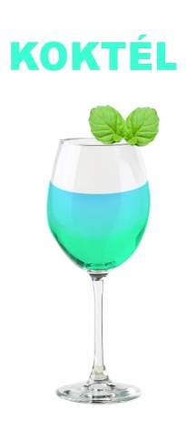
- Kettőzze meg a réteget! [1 pont]
- Tükrözze az előbb elkészített réteget és helyezze el egymással szembe a két levelet! Használjon különböző réteg transzformációt (forgatás, méretezés)! [1 pont]
- Helyezzen el egy szövegréteget a kép tetején középre, melybe írja ki a következő feliratot: Koktél [1 pont]
- Válassza ki az Arial Black betűstílust tetszőleges színnel és használjon 50-es betűméretet! [1 pont]
- Mentse el munkáját a képszerkesztő program saját formátumában! A fájl neve Koktel legyen! [1 pont]
- Olvassza egybe a rétegeket! [1 pont]
- Mentse el a képet megadott meghajtóra koktel.jpg néven. Nyomtassa fájlba a végeredményt. Zárja be a megnyitott képeket és a képszerkesztő szoftvert! [1 pont]

